Принято  на педагогическом совете,  протокол № ___________  от _______ 2019 г. | Утверждаю:  заведующая ___________Стрыкун Е.В.  приказ № ________________________  от ________ 2019 г.

ПРОГРАММА
оздоровления дошкольников
в МБДОУ Детский сад № 5 «Радуга» ГО «город Якутск»

Якутск - 2019
Раздел I. ИНФОРМАЦИОННЫЙ
ПОЯСНИТЕЛЬНАЯ ЗАПИСКА

Проблема здоровья и его сохранения в современном обществе стоит более чем остро. Многолетние исследования и анализ состояния здоровья дошкольников позволяют говорить о его ухудшении. Количество здоровых детей не превышает 15-20 %, увеличивается число функциональных отклонений практически у каждого ребёнка. Отмечается число хронических заболеваний, которые диагностируются уже в 3-5-летнем возрасте.
Высокая заболеваемость, неблагоприятные экологические условия, сложная социальная ситуация и другие неблагоприятные факторы требуют выработки определённой комплексной системы в работе по оздоровлению детей начиная с дошкольного детства. Исследования отечественных и зарубежных учёных доказали, что период дошкольного детства – критический период в жизни ребёнка. Именно в этом возрасте формируется нервная система, физическое и психическое здоровье.
Как же нужно воспитывать ребёнка, чтобы он понимал значимость здоровья и умел бережно к нему относиться? Януш Корчак делился своими наблюдениями: «Взрослым кажется, что дети не заботятся о своём здоровье…Нет. Детям совершенно так же, как и взрослым, хочется быть здоровыми и сильными, только дети не знают, что для этого надо делать. Объясни им, и они будут беречься».
Хорошее здоровье ребёнка определяет его работоспособность, возможность легко усваивать то, чему его учат, быть доброжелательным в общении со сверстниками, уметь управлять своим поведением. Таких результатов можно добиться лишь в том случае, если комплекс оздоровительных мероприятий, вся повседневная работа по охране и укреплению здоровья детей, реализация принципов станут приоритетными в дошкольных учреждениях. Причём участниками этого процесса должны стать все взрослые, как в детском саду, так и в семье.
В нашем детском саду охрана здоровья ребёнка опирается на его развитие. Педагогическим коллективом накоплен богатый опыт работы по физическому развитию, оздоровлению и здоровьесбережению дошкольников. Но жизнь не стоит на месте, модернизируется система дошкольного образования. Поэтому возникает необходимость оптимизировать уже сложившуюся систему физкультурно-оздоровительной работы ДОУ. Эта программа одна из главных элементов управления оптимизацией оздоровительной деятельности нашего детского сада. Программа представляет собой систему мер, способных влиять на состояние здоровья ребёнка. Она базируется на основных принципах комплексной программы развития и воспитания дошкольников «От рождения до школы» ( Е.Н.Веракса, Т.С.Комарова, М.А. Васильева).

Цель и задачи программы:

Цель программы: Оптимально реализовать оздоровительное, воспитательное и образовательное направление физического воспитания, учитывая индивидуальные возможности развития ребёнка во все периоды дошкольного детства.

Задачи программы:
- Обеспечить качественную работу дошкольного учреждения по укреплению и сохранению здоровья детей.
- Формировать у детей осознанное отношение к своему здоровью.
- Привлекать родителей к формированию у детей ценностей здорового образа жизни.
Прогнозируемый результат:
- Снижение заболеваемости и укрепление здоровья воспитанников.
- Развитие у детей потребности в здоровом образе жизни.
- Создание атмосферы благоприятного социально-психологического микроклимата для каждого ребёнка.
- Формирование совместных традиций семьи и детского сада по физическому воспитанию ребёнка.
Нормативно-правовая основа реализации программы:
- Закон РФ «Об образовании»
- Санитарно-эпидемиологические правила и нормативы СанПиН
- Устав ДОУ

Материально-техническое обеспечение:
- Изготовление массажных ковриков
- Термометры для воды
- Водоплавающие игрушки и декоративные камушки
- Ребристые резиновые коврики для профилактики плоскостопия
- Индивидуальное полотенце ребенка
- Аромамасла
- Пополнение методического кабинета необходимой методической литературой по релаксационной, двигательной, дыхательной, глазодвигательной, пальчиковой гимнастики, по профилактике плоскостопия, сохранению правильной осанки
- Пополнение оздоровительной среды нестандартными пособиями (коврики, массажеры, дорожки здоровья)
- Создание картотек подвижных игр, гимнастики пробуждения, дыхательной гимнастики, закаливающих, точечных массажей, пальчиковой и артикуляционной гимнастики.

На базе детского сада имеется физкультурный зал, имеющий необходимые условия и оборудование для реализации данной оздоровительной программы.

Образовательное обеспечение (методическое):
- Просветительская работа среди педагогов
- Самообразование
- Изучение передового опыта коллег
- Изучение новинок научно-методической литературы
- Применение в ежедневной практике полученные знания и умения
- Физкультурно-оздоровительная работа с детьми, имеющими отклонения в состоянии здоровья
- Работа с родителями
- Просветительская работа
- Необходимость совместного оздоровления их ребенка в условиях ДОУ и семьи
- Рекомендации родителям по укреплению здоровья детей.

Раздел II.
ПРОЕКТНО-ТЕХНОЛОГИЧЕСКИЙ

1.Работа по обучению детей ЗОЖ на основе здоровьесберегающих технологий осуществляется в нескольких направлениях:

2. Здоровьесберегающие технологии

Технология оздоровительной работы включает:

3. АДАПТАЦИЯ К УСЛОВИЯМ ДОУ ДЕТЕЙ, ВПЕРВЫЕ ПОСЕЩАЮЩИХ ДЕТСКИЙ САД
- Медицинское обследование детей, определение группы здоровья.
- Знакомство воспитателей с родителями, условиями жизни ребенка в семье .
- Анкетирование родителей – медицинское, социальное.
- Информационное сопровождение родителей.
- Знакомство детей с группой, воспитателями.
- Индивидуальное прогнозирование процесса адаптации.
- Нахождение мамы в группе.
- Консультации родителей с психологом.
- Поэтапный прием в группу.
- Наблюдение за поведением детей.
- Использование оптимальных здоровьесберегающих технологий в воспитательно-образовательном процессе.

4.Модель организации двигательного режима ДОУ

Физкультурно-оздоровительные мероприятия:

1. | Утренняя гимнастика | Ежедневно (5-7 мин.)
2. | Физминутка | Ежедневно, по мере необходимости (3-5 мин)
3. | Подвижные игры | Ежедневно на прогулке (20-30 мин)
4. | Индивидуальная работа по развитию движений | Ежедневно во время вечерней прогулки (12-15 мин)
5. | Гимнастика после сна | Ежедневно в сочетании с воздушными ваннами (5 мин)
Занятия

1. | По физической культуре | 2 раза в неделю
2. | Уроки здоровья и безопасности | Начиная со средней группы 1 раз в месяц
Самостоятельная деятельность детей

1. | Самостоятельная двигательная деятельность | Ежедневно в помещении и на прогулке
Физкультурно-массовые мероприятия

1. | День здоровья | Один раз в квартал, начиная с младшей группы
2. | Физкультурный досуг | Один раз в месяц (20-40 мин)
3. | Спортивно-семейный праздник «Папа, мама, я – спортивная семья» | Один раз в год с родителями и воспитанниками старших групп
4. | Игры-соревнования «Весёлые старты», «Весёлая лыжня» | Один-два раза в год между старшей и подготовительной к школе группами

5.Вариативность физкультурно-оздоровительных мероприятий
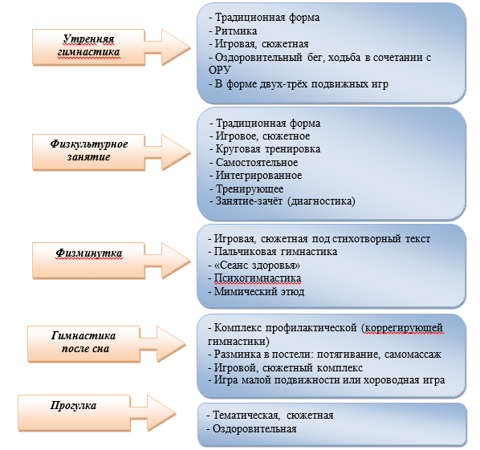

Утренняя гимнастика в детском саду рассматривается как важный элемент двигательного режима, средство для поднятия эмоционального и мышечного тонуса. Содержание утренней гимнастики выбирается в соответствии с возрастом детей, с учётом имеющихся у них двигательных навыков, условий, где она проводится. Обычно комплекс общеразвивающих упражнений для утренней гимнастики берётся с физкультурных занятий и повторяется 1-2 недели. Однако, допустимы и другие виды двигательной активности.
Утренняя гимнастика на улице – прекрасная оздоровительная процедура. Необходимо учитывать следующие особенности проведения утренней гимнастики на открытом воздухе:
- Для всех возрастных групп утренняя гимнастика на воздухе проводится в весеннее-летний период (тёплое время года).
- В зависимости от погоды регулируется физическая нагрузка: при понижении температуры увеличивается, изменяя темп упражнений, при повышении температуры – снижается, чтобы избежать перегрева организма.
Физкультурные занятия являются основной формой развития двигательных навыков и умения детей.
В каждом возрастном периоде физкультурные занятия имеют разную направленность:

Младший возраст | Доставить как можно больше удовольствия, научить правильно использовать оборудование, ориентироваться во всём пространстве зала или спортивной площадки.
Средний возраст | Развивать физические качества, прежде всего выносливость и силу, обучать элементарной страховке при выполнении спортивных упражнений, что является основой физической подготовки в целом.
Старший возраст | Уделять большее внимание физической подготовке воспитанников, создавать условия для реализации интересов детей, раскрытия их двигательных способностей и воспитания самостоятельности.

Формы проведения занятий воспитатель выбирает по своему усмотрению в зависимости от возраста детей, выдвинутых задач, места проведения, условий, личного опыта и профессиональных умений. В младшей группе использует преимущественно занятия игрового, сюжетного характера. С детьми старшего возраста чаще проводит занятия тренирующего, зачётного характера.

Виды физкультурных занятий

-Традиционная форма занятия

Вводная часть | Основная часть | Заключительная часть
- Разные виды ходьбы, упражнения строевые, на ориентировку в пространстве, разминочный бег, упражнения на восстановление дыхания  - Общеразвивающие упражнения | - Основные виды движений  - Подвижные игры | Успокаивающая ходьба (малоподвижная игра), дыхательные упражнения
-Сюжетное занятие – любые физические упражнения, знакомые детям, органично сочетаемые сюжетом.
-Игровое занятие – построено на основе подвижных игр, игр-эстафет, игр-аттракционов.

Вводная часть | Основная часть | Заключительная часть
- Разные виды ходьбы, упражнения строевые,  на ориентировку в пространстве, разминочный бег, упражнения на восстановление дыхания  - Общеразвивающие упражнения | 2-3 игры с разными видами движений (последняя большей подвижности) | Малоподвижная игра, дыхательные упражнения

-Тренирующее занятие – с одним видом физических упражнений (велосипед, лыжи).
-Интегрированное занятие – с элементами развития речи, математики, конструирования и т.д., но с включением дополнительной задачи, которая решается через движение.
-Круговая тренировка– основу такого занятия составляет серийное (слитное или с интервалом) повторение нескольких видов физических упражнений, подобранных и объединённых в комплекс в соответствии с определённой схемой.
-Самостоятельное занятие – дети приучаются к организаторским действиям, т.к. им поочерёдно поручают провести разминку, бег, организовать игру.
-Занятие-зачёт – проводятся 2 раза в год (сентябрь, май) для получения информации об овладении детьми основных движений – диагностика физических качеств.

Схема «Сеанса здоровья»

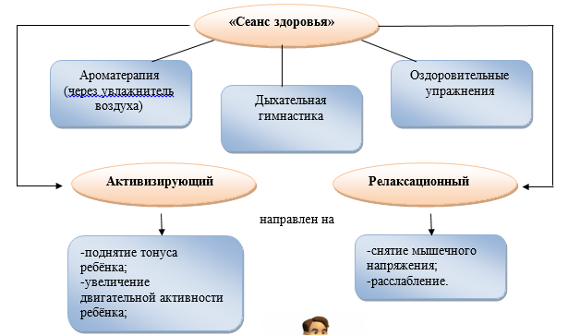

Свойства эфирных масел

Эфирные масла | Лечебное свойство
Эвкалиптовое, Ромашка  Чайного дерева | Антисептическое (тормозящее развитие болезнетворных микробов)
Мята, Апельсиновый цвет  Лимон | Тонизирующее свойство
Ромашка, Жасмин  Лаванда | Успокоительное свойство
Эвкалипт, Мята перечная  Шалфей | Бронхит, болезни горла

6. Структура примерного планирования прогулки:

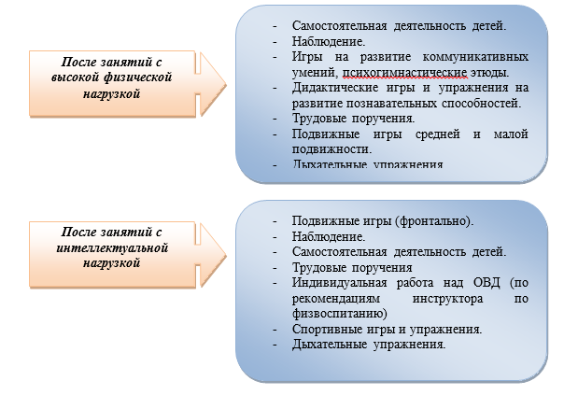

Виды двигательной активности дошкольников на прогулке:
- Общая подвижная игра для всех детей.
- 2-3 подвижные игры с подгруппами детей.
- Индивидуальная работа с детьми над основными видами движений (в соответствии с ОВД, включенными в физкультурное занятие)
- Спортивные игры (зимой – хоккей, весной, летом и осенью – футбол, бадминтон, городки, баскетбол).
- Спортивные упражнения (зимой – катание на санках, лыжах, весной, летом и осенью – катание на велосипедах, самокатах, игры с мячом).

7.Структура закаливания в ДОУ

Закаливание является эффективной формой укрепления здоровья детей.
Систематическое закаливание способствует формированию у детского организма умения безболезненно переносить изменения окружающей среды. Закаливание приводит к усилению обмена веществ, повышает сопротивляемость организма инфекционным заболеваниям, оказывает благотворное влияние на общее психосоматическое состояние и поведение ребёнка. При закаливании следует неукоснительно придерживаться определённых правил, первое из которых – постепенность.
Необходимо также учитывать состояние здоровья и индивидуальные особенности ребёнка. Нельзя проводить закаливающие процедуры, которые не нравятся ребёнку. Они должны приносить ему радость.
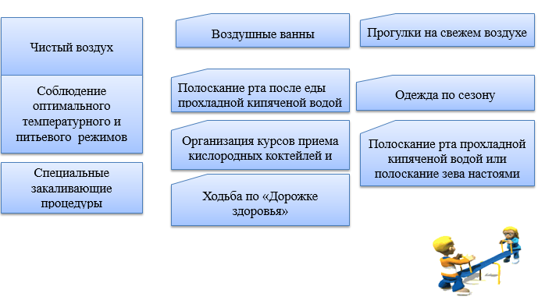

В оздоровительной работе используются:

- Ходьба босиком по ребристой дорожке
- Повышение сопротивляемости организма ребенка к воздействиям окружающей среды, инфекциям посредством водной криотерапии
- Комплекс гигиенических и профилактических средств и методов
- Упражнения на релаксацию
- Утренняя гимнастика с музыкальным сопровождением
- Игры-драматизации, сюжетно-ролевые игры
- Сказкотерапия
- Логоритмика
- Танцевально-ритмическая гимнастика
- «Музыкотерапия» для нормализации эмоционального состояния детей
- Образно-игровая ритмическая гимнастика

Система закаливания с учётом времени года

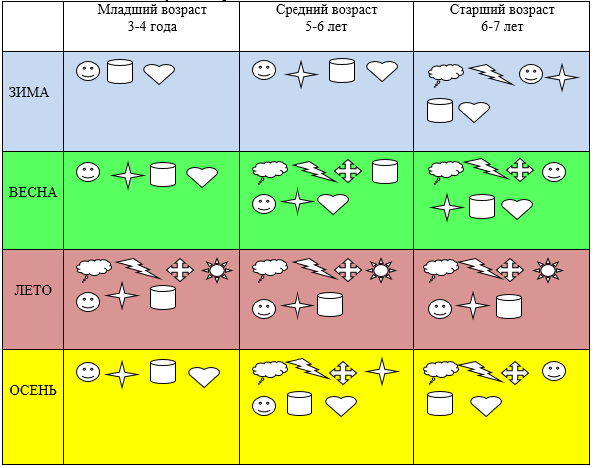
Условные обозначения:

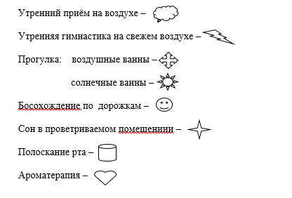
Примечание: Ограничение (1-2 недели) в проведении закаливающих процедур – ребёнок после болезни, учитывая рекомендации врача-педиатра.

9. ОРГАНИЗАЦИЯ РАЦИОНАЛЬНОГО ПИТАНИЯ ДЕТЕЙ

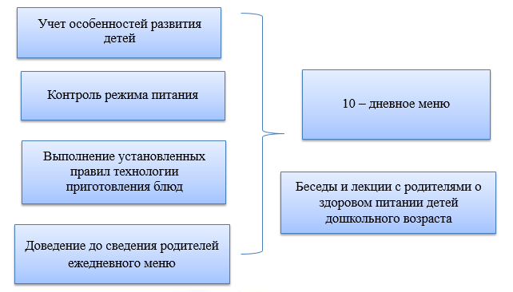

10. Самомассаж

В целях закаливания и оздоровления детей, для снятия мышечного напряжения, для повышения сопротивляемости детского организма простудным заболеваниям, для создания чувства радости и хорошего настроения у ваших детей предлагаем проводить с ребёнком самомассаж.
Без сомнения, все родители хотели бы, чтобы их дети выросли здоровыми и физически крепкими, не страдали от лишнего веса и проблем с позвоночником. Сейчас, когда дети большую часть свободного времени предпочитают проводить за компьютером, проблема здорового образа жизни особенно актуальна. Овладеть основными навыками самомассажа - для дошкольников один из способов приобщиться к здоровому образу жизни. Самомассаж для детей – точечный, игровой, в стихах, с использованием массажных мячиков, деталей конструктора, карандашей и даже бумаги – прекрасный способ расслабить мышцы и избавиться от нервно-эмоционального напряжения в забавной игровой форме. Для того чтобы выработать у детей хорошую привычку делать массаж регулярно, он не должен быть для них утомительным. Процесс самомассажа должен быть для детей в удовольствие, не причинять болевых ощущений, вызывать положительные эмоции, а его элементы и последовательность их выполнения должны легко запоминаться. Игровой самомассаж служит для детей хорошей тренировкой образного мышления, тренирует их память, помогает быстро и легко запомнить стихи и песни, способствует укреплению умственного и физического здоровья.
Точечный самомассаж для детей выполняется путем нажимания подушечками пальцев на кожу и мышцы в местах расположения энергетически активных точек. Этот вид массажа может служить расслабляющим или же возбуждающим средством, при использовании в комплексе оказывает на организм ребенка положительный эффект. Используется он в основном для нормализации нервных процессов и чаще всего это самомассаж подошв и пальцев ног, кистей рук, головы и лица. Нужно научить детей не давить при массаже со всех сил, а нажимать легонько, аккуратно.

Точечный самомассаж лица для детей:
Цель массажа – предотвратить простудные заболевания, научиться управлять мимикой лица. Выполняется в игровой форме, имитируя работу скульптора.
1.Поглаживаем щеки, крылья носа, лоб по направлению от середины лица к вискам.
2.Нажимаем пальцами на переносицу, точки в середине бровей, производя вращательные движения сначала по часовой стрелке, а затем против часовой стрелки. Выполняем 5-6 раз.
3.Прилагая усилия, оказывая давление, «рисуем» брови, придавая им красивый изгиб. «Вылепливаем» густые брови при помощи щипков.
4.Легкими нежными прикосновениями лепим глаза, расчесываем реснички.
5.Ведем пальцами от переносицы к кончику носа, «вылепливая» длинный нос для Буратино.
Самомассаж лица для детей в стихах «Нос, умойся!»
1.«Кран, откройся!» - правой рукой делаем вращательные движения, «открывая» кран.
2.«Нос, умойся!» - растираем указательными пальцами обеих рук крылья носа.
3.«Мойтесь сразу оба глаза» - нежно проводим руками над глазами.
4.«Мойтесь, уши!» - растираем ладонями уши.
5.«Мойся, шейка!» - аккуратными движениями гладим шею спереди.
6.«Шейка, мойся хорошенько!» - гладим шею сзади, от основания черепа к груди.
7.«Мойся, мойся, обливайся! – аккуратно поглаживаем щеки.
8.«Грязь, смывайся! Грязь, смывайся!» - трем ладошки друг о друга.
Самомассаж для лица и шеи для детей «Индеец»
Цель массажа – научить детей расслаблению мышц лица и шеи при выполнении массажа перед зеркалом. Представим, что мы индейцы, наносящие боевую раскраску.
1.Рисуем» линии от середины лба к ушам сильными движениями – повторяем 3 раза.
2.«Рисуем» линии от носа к ушам, при этом широко расставляем пальцы – повторяем 3 раза.
3.«Рисуем» линии от середины подбородка по направлению к ушам – повторяем 3 раза.
4.«Рисуем» линии на шее по направлению от подбородка к груди – повторяем 3 раза.
5.«Пошел дождик» - легонько постукиваем пальцами по лицу, как будто играя на пианино.
6.«Вытираем с лица потекшую краску», легонько проводя по лицу ладонями, предварительно разогрев их, потерев друг об друга.
7.«Стряхиваем с рук оставшиеся капельки воды», опустив руки вниз.

11. Рекомендации по проведению мероприятий по здоровому образу жизни и безопасности

Методические рекомендации по проведению уроков здоровья и безопасности:

-Методика работы с детьми строится в направлении личностно-ориентированного взаимодействия с ребёнком, делается акцент на самостоятельное экспериментирование и поисковую деятельность.
-Содержащийся в занятии познавательный материал должен соответствовать возрасту ребёнка.
-Познавательный материал необходимо сочетать с практическими заданиями (оздоровительные минутки – упражнения для глаз, самомассаж тела, упражнения для глаз, осанки, дыхательные упражнения, психогимнастические этюды).
-Возможен интегрированный подход к проведению Урока здоровья и безопасности(познавательная деятельность детей может сочетаться с изобразительной, музыкальной деятельностью, речевым и физическим развитием).
-Содержание занятия желательно наполнять сказочными и игровыми персонажами, проблемными ситуациями, связанными с ними.
-Наглядный материал по теме Урока здоровья и безопасности должен быть ярким, привлекательным, интересным ребёнку.
-Использование художественного слова внесёт в Урок здоровья и безопасности дополнительный эмоциональный настрой
-С уважением относиться к любому ответу ребёнка, недопустима отрицательная реакция.
-В конце Урока здоровья и безопасности должны чётко звучать основные правила, закрепляющие тему занятия.
-В конечном итоге Урок здоровья и безопасности должен приносить детям чувство удовлетворения и радости, желание прийти снова на занятие.
Основные направления работы
по формированию основ безопасной жизнедеятельности дошкольников
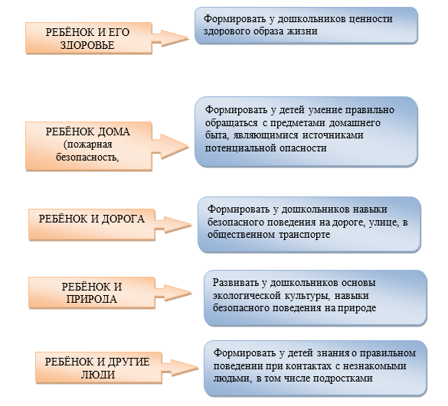

12. Лыжная подготовка в ДОУ

Актуальность:
Физическое воспитание в детском саду в значительной степени обеспечивается различными видами физических упражнений. Среди них большое место, занимают ходьба на лыжах. Ходьба на лыжах включена во все основные программы дошкольного воспитания. Она доступна и интересна детям.
Ходьба на лыжах оказывает большое влияние на физическое развитие и закалку организма ребенка. Она вовлекает в работу почти все мышечные группы, способствует энергичному обмену веществ в организме, усиливает функциональную деятельность внутренних органов, развивает мышечную чувствительность, способствует развитию пространственных ориентировок и координации движений, так как дети передвигаются на лыжах в условиях постоянного изменения рельефа местности.
Влияние занятий на организм дошкольника.
•Ходьба на лыжах вызывает активные действия крупных мышечных групп. Размашистая широкая амплитуда движений, постоянное ритмичное чередование напряжения и расслабления мышц способствует развитию мышечной силы, чем интенсивнее и разнообразнее движения, тем активнее функционирует организм.
•Обучение детей ходьбе на лыжах положительно влияет на формирование свода стопы, а также оказывают благоприятное влияние и на формирование осанки. Положительные сдвиги в улучшении осанки вполне закономерны, так как при ходьбе на лыжах гармонично развиваются и укрепляются почти все мышечные группы и особенно мышцы спины.
•Под влиянием лыжных занятий происходит значительное развитие основных движений (бег, прыжки, метания). Таким образом, обучение детей ходьбе на лыжах способствует формированию двигательных навыков в других видах движений.
•Физическая нагрузка при занятиях на лыжах легко дозируется в самых широких границах как по характеру воздействия, так по объему и интенсивности. Все это позволяет рекомендовать лыжный спорт для детей дошкольного возраста, их состояния здоровья и уровня физической подготовленности.
•Ходьба и бег на лыжах принадлежат к числу естественных физических
упражнений, близких по координации к движениям ходьбы и бега. Этим и
объясняется легкость освоения данных упражнений и их большое оздоровительное воздействие.
•Влияние занятий лыжами на организм исключительно разностороннее. Одно пребывание на чистом морозном воздухе уже само по себе дает неистощимый запас свежести и бодрости.
•Физические движения на воздухе как нельзя лучше способствуют повышению обмена веществ в организме и благотворно влияют на нервную систему.
•Закалка организма - лучшее лекарство против гриппа, ангины и прочих болезней. И с этой точки зрения лыжи - добрые спутники здоровья. Температурный режим и время проведения занятия.
Занятия на лыжах с детьми дошкольного возраста проводятся:
в безветренную погоду при температуре до -15 градусов.
При ветре более 6-10м/сек. занятия не проводятся. При ветре до 6 м/сек., мороз не должен превышать 10 градусов. Занятия проводятся от 30 до 60 минут. Учитывается индивидуальное состояние ребенка (устал, вспотел, замерз), он может быть отправлен в группу. После занятия дети
должны переодеться в сухое нижнее белье (футболка, майка, рубашка), поэтому в шкафчике ребенка обязательно должен быть сменный комплект одежды.
Занятие на лыжах проводится на утренней прогулке. По окончании занятия дети идут в группу.
Как одеть ребенка на занятие?
Очень важно, чтобы ребенок был тепло и легко одет: свитер, теплые колготки, куртка, трикотажные теплые брюки, а еще лучше - комбинезон из непромокаемой ткани; на ноги - обязательно толстые шерстяные носки, на руки – варежки. Шапочку, лучше вязанную на подкладке, чтобы не продувало уши, но не меховую. Очень удобен шлем, он надежно защищает и избавляет от необходимости укутывать ребенка шарфом. Чем более тренирован и закален ваш ребенок, тем легче должна быть его "экипировка".
Памятка.
Если у ребенка имеются какие-либо недомогания (насморк, кашель и т.п.) сообщите об этом воспитателю, заниматься в таком состоянии не желательно.
Как правильно выбрать лыжи?
Они должны быть по росту, ребенок должен доставать до их конца вытянутой рукой, а высота палок должна быть на уровне подмышечных впадин. Если лыжи длинны, ими трудно управлять, а короткие хуже скользят и проваливаются в снег.
Лыжи лучше всего полупластиковые. Очень удобные во всех отношениях лыжи с жесткими креплениями и ботинками. Для начала можно использовать лыжи в рост ребенка, легкие пластиковые под валенки или сапожки с мягкими креплениями, которые необходимо подогнать под обувь, в которой будет заниматься ребенок. Обучение детей ходьбе на лыжах в нашем ДОУ
В нашем дошкольном учреждении ведется обучение детей ходьбе на лыжах со старшего дошкольного возраста под руководством инструктора ФК во время утренней прогулки. Каждое занятие проводится с учетом особенностей физического развития и физической подготовленности детей.
Занятия состоят из трех частей:
- Целью вводной части является подготовка организма к выполнению предстоящей физической нагрузки, так называемое "разогревание" организма.
- Задачами основной части занятия является обучение детей элементам техники передвижения на лыжах, развитие ловкости, решительности, смелости.
- Основной задачей заключительной части занятия является постепенное снижение нагрузки.

На начальном этапе обучения дети занимаются без палок, только после того как дети уверенно освоят ходьбу на лыжах дети учатся пользоваться лыжными палками.
Занятия проводятся на спортивной площадке, где проложена лыжня.

13.Психологическое сопровождение развития детей

Основной целью психологического сопровождения в ДОУ является создание условий для сохранения и укрепления психического здоровья детей, через реализацию комплексной системы психолого-педагогических мероприятий.
Для достижения поставленной цели педагог-психолог использует любые психологические технологии, которые могут предотвратить или скорректировать отклонения в психическом развитии дошкольников, а также ряд методов, оптимизирующих развитие и становление личности ребенка.

Приоритетные задачи психологической работы:
- Осуществление профилактической деятельности в работе с детьми, основанной на ранней диагностике и коррекции интеллектуальных, эмоциональных и поведенческих отклонений у дошкольников.
- Создание и развитие модели взаимодействия специалистов ДОУ, родителей и близких ребенка, обеспечивающей эффективное воздействие на формирующуюся личность дошкольника.
Достижение этих задач возможно с помощью:
-Создания ситуации безусловного принятия каждого ребенка, осознание педагогами и родителями его уникальности.
-Использования методов психологического сопровождения: развивающих игр и упражнений; элементов психогимнастики; арт-терапевтических и сказкотерапевтических методов; метода песочной терапии; психодиагностического инструментария.
Задачи социально-психологического сопровождения решаются педагогом-психологом во взаимодействии с различными субъектами воспитательно-образовательного процесса (детьми, родителями, педагогами).
Педагог-психолог ДОУ осуществляет свою деятельность по следующим направлениям:
1) Психодиагностика.
2) Психологическое консультирование.
3) Психологическое просвещение.
4) Коррекционно-развивающая работа.
5) Экспертное направление.

Психодиагностика – выявление закономерностей психического развития воспитанников с целью оказания своевременной психолого-педагогической помощи при ее необходимости.
Психологическая коррекция – активное психологическое воздействие на процесс формирования личности дошкольника, ее познавательной, эмоционально-волевой и поведенческой сфер, с целью их оптимизации.

Коррекционно-развивающая деятельность:
Структура групповых и индивидуальных коррекционно-развивающих занятий состоит из следующих блоков:
-Приветствие.
-Тема занятия.
-Основная (рабочая) часть.
-Обратная связь, подведение итогов занятия.
-Прощание

Методы, используемые в коррекционно-развивающей работе:
-Игры;
-Психогимнастические упражнения;
-Проективные техники;
-Беседа;
-Элементы сказкотерапии;
-Песочная терапия.

Возрастная направленность индивидуальных коррекционно-развивающих занятий:

Цель коррекционно-развивающей деятельности | Решаемые задачи | Используемые приемы
СТАРШИЙ и СРЕДНИЙ ДОШКОЛЬНЫЙ ВОЗРАСТ
Развитие эмоционально-волевой сферы личности ребенка | Развивать понимание чувств, эмоций других людей.  Развивать умение понимать и выражать свои чувства.  Развивать умение фиксировать свое внимание на проявлениях различных эмоций.  Развивать умение воспроизводить спектр различных эмоций с фиксацией внимания на собственных мышечных ощущениях.  Развивать умение произвольно подчинять свое поведение правилам.  Развивать навыки самоконтроля. | - эмоциональные этюды;  - беседы о чувствах, которые возникают в различных ситуациях;  - работа с пиктограммами чувств;  - упражнение «Покажи эмоцию»;  - упражнение «Отгадай эмоцию;  - упражнение «Эмоциональные звуки»;  - прочтение стихов с различными эмоциональными состояниями;  - упражнение «Передай чувство прикосновением»;  - чтение рассказов и сказок с обсуждением чувств героев;  - упражнение «Противоположные эмоции»;  - упражнение «Мое настроение»;  - упражнение «Чувства животных»;  - упражнение «Передай настроение позой»;  - игры на подражание «Зеркало», «Обезьянки»;  - медитативные упражнения;  - игра «Запрещенное движение»;
Развитие познавательной сферы личности ребенка | Развивать мыслительные операции (сравнение, обобщение, классификация).  Развивать логическое мышление, умение устанавливать причинно-следственные связи.  Развивать внимание и его свойства (концентрацию, объем, переключение).  Развивать слуховую и зрительную память.  Развивать пространственное восприятие. | - отгадывание загадок;  - составление описательных рассказов;  - сочинение сказок;  - упражнение «Самый внимательный»;  - упражнение «Волшебные превращения»;  - упражнение «Положи и скажи»;  - упражнение «Спрятанные предметы»;  - упражнение «Что умеют предметы»;  - упражнение «Если бы…»;  - упражнение «Повтори по памяти»;  - упражнение «Узнай по описанию»;  - упражнение «Чем похожи, чем различаются».
Развитие социальных навыков и социального поведения | Развивать умение сопереживать.  Развивать у ребенка умение понимать чувства, эмоции, действия других людей.  Развивать умение выделять и узнавать типичные формы адаптивного и неадаптивного поведения.  Формировать приемлемые для ребенка стандарты и стереотипы поведения и способы разрешения конфликтов.  Учить детей выражать свои чувства социально приемлемыми способами.  Развивать навыки самостоятельного выбора и построения детьми подходящих форм действий и реакций в разных ситуациях. | - беседы с ребенком о различных проблемных ситуациях, которые происходили в его жизни, обсуждение, как быть в таких ситуациях, чего не следует делать;  - проигрывание проблемных ситуаций;  - беседы с ребенком о чувствах, возникающих в различных жизненных ситуациях;  - чтение рассказов и сказок, обсуждение событий и переживаний героев;  - арт-терапевтические техники  - игры с игрушками в портативной песочнице
МЛАДШИЙ ДОШКОЛЬНЫЙ ВОЗРАСТ
Развитие эмоционально-волевой сферы личности ребенка | Развивать умение сопереживать другим людям.  Развивать умение дифференцировать положительные и отрицательные эмоции.  Развивать умение фиксировать свое внимание на проявлениях различных эмоций.  Развивать умение воспроизводить спектр различных эмоций по образцу.  Развивать умение произвольно подчинять свое поведение правилам. | - эмоциональные этюды;  - беседы о чувствах, которые возникают в различных ситуациях;  - работа с пиктограммами чувств;  - упражнение «Покажи эмоцию»;  - упражнение «Отгадай эмоцию;  - упражнение «Эмоциональные звуки»;  - упражнение «Передай чувство прикосновением»;  - чтение сказок с обсуждением чувств героев;  - упражнение «Мое настроение»;  - упражнение «Чувства животных»;  - игры на подражание «Зеркало», «Обезьянки»;  - медитативные упражнения;  - игра «Запрещенное движение»  - игры с игрушками в портативной песочнице
Развитие познавательной сферы личности ребенка | Развивать мыслительные операции (сравнение, обобщение).  Развивать логическое мышление, умение устанавливать причинно-следственные связи.  Развивать внимание и его свойства (концентрацию, объем, переключение).  Развивать слуховую и зрительную память.  Развивать пространственное восприятие. | - составление рассказов;  - рассказывание сказок;  - упражнение «Самый внимательный»;  - упражнение «Волшебные превращения»;  - упражнение «Положи и скажи»;  - упражнение «Нелепицы»;  - упражнение «Спрятанные предметы»;  - упражнение «Что умеют предметы»;  - упражнение «Повтори по памяти»;  - упражнение «Узнай по описанию»;  - упражнение «Чем похожи, чем различаются»;  - упражнение «Сделай так»
Развитие социальных навыков и социального поведения | Развивать умение сопереживать.  Развивать у ребенка умение понимать чувства, эмоции, действия других людей.  Формировать приемлемые для ребенка стандарты и стереотипы поведения и способы разрешения конфликтов.  Развивать умение произвольно подчинять свое поведение правилам. | - беседы с ребенком о различных ситуациях, которые происходили в его жизни, обсуждение, как быть в таких ситуациях, чего не следует делать;  - проигрывание ситуаций;  - беседы с ребенком о чувствах, возникающих в различных жизненных ситуациях;  - чтение рассказов и сказок, обсуждение событий и переживаний героев;  - арт-терапевтические техники;

14.Взаимодействие с семьей

Здоровье ребенка зависит не только от физических особенностей, но и от условий жизни в семье. Этот раздел программы рассматривает взаимосвязь двух основных социальных структур: семьи и детского сада, ребенок не эстафета, которую детский сад и семья передают друг другу, в работе нужно поддерживаться не принципа параллельности, а взаимопроникновение двух социальных институтов. Ни одна, даже самая лучшая программа не сможет дать полноценных результатов, если она не решается совместно с семьей.
Совместная работа с семьей строится на следующих основных положениях, определяющих ее содержание, организацию и методику:
- Единство, которое достигается в том случае, если цели и задачи вос-питания здорового ребенка понятны хорошо не только воспитателям, но и родителям, когда семья знакома с основным содержанием, методами и приемами оздоровления часто болеющих детей в детском саду и дома, а педагоги используют лучший опыт семейного воспитания.
- Систематичность и последовательность работы в течение всего года.
- Индивидуальный подход к каждому ребенку и к каждой семье на основе учета их интересов и способностей.
- Взаимное доверие и взаимопомощь педагогов и родителей на основе доброжелательной критики и самокритики. Укрепление авторитета педагога в семье, а родителей – в детском саду.
- Обязательная полная информированность родителей о здоровье ребенка, о питании детей в детском саду, о проведении закаливающих и оздоровительных мероприятиях, антропометрических данных, о вакцинации, о психофизической подготовленности ребенка.

В ходе реализации программы решаются следующие задачи:
- Повышение эффективности работы по пропаганде здорового образа жизни.
- Обучение родителей современным технологиям закаливания и оздоровления детей.
- Увеличение активности родителей в профилактических мероприятиях, направленных на оздоровление часто болеющих детей.

Взаимодействие с родителями по вопросу сохранения и укрепления здоровья детей осуществляется по следующим направлениям:
1. Просветительское
2. Культурно - досуговое
3. Психофизическое
Просветительское направление:
- Наглядная агитация (стенды, памятки, папки – передвижки, устные журналы)
- Собеседование (сбор информации)
- Анкетирование, тесты, опросы
- Беседы
- Встречи со специалистами
- Бюллетени (закаливание и оздоровление ребенка в домашних условиях)
- Индивидуальные консультации по возникшим вопросам
- Круглый стол
- Дискуссии (совместное обсуждение проблем, планов на будущее)
- Знакомство родителей с новинками литературы по проблеме здоровья.
Культурно - досуговое направление
- Дни открытых дверей
- Совместные праздники и развлечения
- Организация вечеров вопросов и ответов
Психофизическое направление
- Физкультурные досуги, развлечения с участием родителей
- Спортивные соревнования.
- Открытые мероприятия по физкультурно-оздоровительной работе с часто болеющими детьми
- Открытые занятия педагога – психолога с часто болеющими детьми
- Тренинги, семинары – практикумы

Взаимодействие с родителями по вопросу изучения удовлетворенности родителей качеством предоставляемых образовательных услуг в сфере оздоровления детей осуществляется на основе мониторинга степени удовлетворенности родителей оказанными образовательными услугами.
Таким образом, создается микроклимат, в основе которого лежит уважение к личности человека, забота о каждом, доверительное отношение между взрослыми и детьми, родителями и педагогами, то есть обеспечивается взаимосвязь физической, психической и социальной составляющих здоровью.

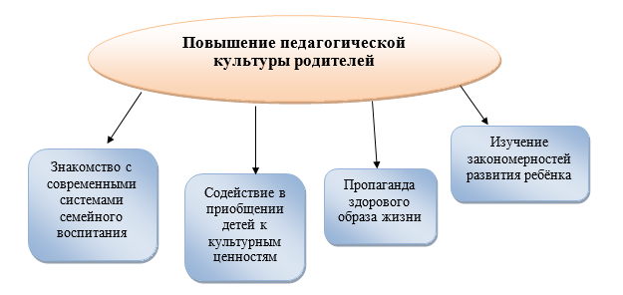

Раздел III.
УСЛОВИЯ РЕАЛИЗАЦИИ ПРОГРАММЫ

1. Кадровое обеспечение физкультурно-оздоровительной работы в дошкольном учреждении:
- Проводимая физкультурно-оздоровительная работа не имела бы действенного результата без осуществления взаимосвязи в деятельности всех сотрудников дошкольного учреждения.
- В ДОУ продумана система медицинского и педагогического взаимодействия, составлены рекомендации по распределению оздоровительной работы между всеми сотрудниками детского сада:
Педагогический совет ДОУ:
-утверждает выбор новых здоровьесберегающих программ, методик, технологий;
-определяет перспективные направления физкультурно-оздоровительной работы ДОУ;
-организует работу по охране жизни и здоровья детей и сотрудников
Методическая служба:
-определяет стратегию перспективы развития;
-организует, совершенствует содержание, формы и методы воспитательного процесса;
-создаёт условия для эффективности методического обеспечения;
-разрабатывает методические рекомендации по физкультурно-оздоровительной работе с детьми;
-осуществляет комплексное диагностирование уровня физического развития детей;
-контролирует и организует физкультурно-оздоровительную работу в ДОУ;
-анализирует, обобщает и распространяет передовой педагогический опыт физкультурно-оздоровительной работы с детьми.
Медицинская служба:
-проводит профилактику, диагностику, реабилитацию нарушений в физическом развитии детей;
-внедряет нетрадиционные методы оздоровления детей - фитотерапия, ароматерапия, дыхательная гимнастика;
-проводит общеукрепляющую терапию – массаж, иммунопрофилактику;
-осуществляет контроль за лечебно-профилактической работой;
-осуществляет организацию рационального питания детей
Административно-хозяйственная часть:
-отвечает за оснащение материально-технической базы

1.Перспективы развития кадров

№ | Мероприятия | Сроки | Ответственные
1. | Повышение квалификации педагогических кадров и персонала в вопросах здоровьесбережения на курсах повышения квалификации, проблемных семинарах | Ежегодно | Заведующая
2. | Организация работы творческих групп по проблемам здоровьесбережения | Ежегодно | Зам.зав.по ОВР  Старший воспитатель
3. | Выявление и распространение положительного педагогического опыта по вопросам сохранения и укрепления здоровья всех участников воспитательно-образовательного процесса в ДОУ | Постоянно | Заведующая, Зам.зав.по ОВР  старший воспитатель
4. | Проведение семинаров, консультаций здоровьесберегающей направленности с приглашением специалистов | Ежегодно | Фельдшер, Зам.зав.по ОВР  старший воспитатель

2. Методическое сопровождение здоровьесберегающей деятельности.
Перспективы развития научно-методических условий здорвьеориентированной деятельности:

№ | Мероприятия | Сроки | Ответственные
1. | Организация методических мероприятий (тематический педсовет, консультация, семинар и т.д.) по вопросам здоровьесбережения | Ежегодно | Зам.зав.по ОВР  Старший воспитатель, инструктор по физической культуре
2. | Разработка методических рекомендаций по вопросам формирования компетентности здоровьесбережения у дошкольников (конспекты занятий, уроков здоровья и безопасности, сценарии спортивных праздников, развлечений, походов и экскурсий, наглядный материал и т.д.) | Ежегодно | Зам.зав.по ОВР  Старший воспитатель,  педагоги, специалисты
3. | Оснащение воспитателей методическими пособиями и рекомендациями по внедрению здоровьесберегающих технологий в ДОУ (приобретение методической литературы, организация подписки на периодические издания) | Ежегодно | Старший воспитатель
4. | Организация работы по образовательным проектам спортивной тематики | Ежегодно | Старший воспитатель, инструктор по физической культуре

3. Развитие материально-технической базы ДОУ по оздоровлению детей.
Перспективы развития здоровьесберегающей среды:

№ п/п | Критерии медико-социальных условий пребывания детей в ДОУ | Перспективы развития | Ответственные
В ДОУ созданы условия для развития детей раннего возраста
1.1. | Имеется оборудование для развития ходьбы и других видов движений детей | Обновить и пополнить игровой материал, способствующий  активизации движений малышей | Заведующая  Воспитатели
В ДОУ созданы условия для охраны и укрепления здоровья детей
2.1. | В ДОУ имеется медицинский кабинет, изолятор, процедурный кабинет. | Приобрести гидромассажные ванночки для ног (профилактика плоскостопия). | Заведующая  фельдшер
В ДОУ имеются специальные помещения для коррекционной работы с детьми
3.1. | Имеется кабинет учителя –логопеда, педагога-психолога, тьютора, сенсорная комната | Обновить наглядно-дидактические пособия | Заведующая  Учитель-логопед
В ДОУ созданы условия для физического развития детей
4.1. | спортивные центры в каждой группе | Обновить и пополнить спортинвентарь, коррекционные дорожки для профилактики плоскостопия | Заведующая, инструктор по физической культуре, воспитатели
4.2. | На участке созданы условия для физического развития: оборудована спортивная площадка, на групповых участках имеется разнообразное спортивно-игровое оборудование | Обновить уже имеющееся спортивно-игровое оборудование;  Оформить «Тропу здоровья»  В зимнее время на территории ДОУ оформлять лыжню. | Заведующая,  Зам.зав.по ОВР  Старший воспитатель,  Инструктор по физической культуре

Обеспечение санитарно-гигиенических условий

№ | Создание условий | Ответственные
 | Выполнение санитарных требований к помещению, участку, оборудованию. | Заведующая  Зам.зав.по АХР
 | Рациональное построение режима дня | Заведующая  Зам.зав.по ОВР  Старший воспитатель  Педагоги
 | Организация образовательного процесса согласно требований к максимальной учебной нагрузке детей. | Заведующая  Зам.зав.по ОВР  Старший воспитатель  Педагоги
 | Выполнение основных требований к организации физического воспитания | Заведующая  Зам.зав.по ОВР  Старший воспитатель  Фельдшер  Педагоги
 | Обеспечение безопасных условий пребывания в ДОУ | Заведующая  Зам.зав.по АХР  Зам.зав.по ОВР  Старший воспитатель  Фельдшер  Педагоги
 | Санитарно-просветительская работа (с сотрудниками и родителями) | Зам.зав.по ОВР  Старший воспитатель  Фельдшер  Педагоги
 | Полноценное сбалансированное питание | Заведующая  Фельдшер
 | Проведение самомассажа с детьми | Фельдшер

Раздел IV
ОЦЕНКА ЭФФЕКТИВНОСТИ ПРОГРАММЫ

1.Проведение мониторинга состояния работы по здоровьесбережению детей:
- Регулярное медицинское обследование, проводимое специалистами детской поликлиники, старшей медсестрой ДОУ. Результаты исследований исходного состояния здоровья и уровня развития детей позволяют определить основные направления индивидуального оздоровительного маршрута ребенка.
- Работа по физическому воспитанию в ДОУ строится на основе диагностики, которую проводит инструктор по физкультуре с участием старшего воспитателя. Результаты заносятся в карту развития ребёнка и используются воспитателями при планировании работы с детьми. Результаты работы обсуждаются на медико-педагогических совещаниях и отражаются в тетрадях здоровья, оформленных в каждой группе.
- Медико-педагогический контроль за организацией физического воспитания в детском саду осуществляют заведующая ДОУ, медсестра, старший воспитатель. Данные оформляются в специальные протоколы с указанием выводов и предложений.
- Диагностика психического развития проводится с целью определения индивидуальных особенностей ребёнка. Её проводит педагог-психолог ДОУ. Полученные данные позволяют смоделировать индивидуальную стратегию психологического сопровождения каждого воспитанника нашего дошкольного учреждения.

Оценка эффективности программы оздоровления проводится на основе показателей:
- общей заболеваемости;
- острой заболеваемости;
- заболеваемости детей в случаях и днях на одного ребенка;
- процента часто болеющих детей;
- индекса здоровья;
- процента детей, имеющих морфофункциональные отклонения;
- процента детей с хроническими заболеваниями;
- распределения детей по группам здоровья.

2.Медико-педагогический контроль за здоровьесберегающей деятельностью в дошкольном учреждении.

1. Изучение физических, психических и индивидуальных особенностей ребёнка (диагностические методики)
Диагностическая работа является важным условием успешного физического воспитания дошкольников. Она проводится с детьми инструктором по физвоспитанию, воспитателем и фельдшером ДОУ. Диагностика используется для оценки исходного уровня развития дошкольников с тем, чтобы определить для каждого из них «ближайшую зону здоровья», формирования систем, функций организма и двигательных навыков.

Физическая подготовленность дошкольников в ДОУ оценивается количественными и качественными результатами выполнения следующих двигательных упражнений:
- бег по прямой на 30 м (для оценки быстроты)
- прыжок в длину с места с приземлением на обе ноги одновременно (этот тест позволяет исследовать скоростно-силовые мышцы ног);
- прыжки с разбега в длину и высоту (для детей старшей и подготовительной к школе групп);
- метание вдаль мешочков с песком весом 150—200 г правой и левой рукой
Физическая подготовленность изучается в начале и конце года. Данные обследования заносятся в тетрадь. Результаты обследований сравниваются со стандартными и качественными показателями для детей данного возраста.

Возрастные показатели двигательных качеств
детей дошкольного возраста.
Диагностическая карта физических качеств детей
______________ группы

Инструктор по физвоспитанию________________________________________

№ | Фамилия, имя ребёнка | Прыж-ки с места |  | Прыж-  ки с разбега |  | Прыж-  ки в высоту |  | Мета-ние правой |  | Мета-ние левой |  | Бег |  | Сред-ний показа-тель
 |  | X | V | X | V | X | V | X | V | X | V | X | V | X | V
1.
2.
3.
4.
5.
6.

Таблица общих показателей физических качеств детей
____________________________группы ДОУ

Уровень | Начало года (сентябрь),  количество детей, % | Конец года (май),  количество детей, %
Низкий
Средний
Высокий

При оценке физической подготовленности воспитанников необходимо соблюдать определённые правила:
- Проведение медико-педагогического контроля за физкультурным занятием (1 раз в квартал на младшем, среднем и старшем возрастах).
- Обследование проводит один и тот же педагог – инструктор по физической культуре, который в совершенстве владеет методикой тестирования. Степень готовности педагога проверяется старшим воспитателем до начала диагностики.
- Обследование рекомендуется проводить в первой половине дня, в этом случае не нарушается режим дня дошкольного учреждения.
- Накануне и в день тестирования режим дня детей не должен быть перегружен физически и эмоционально.
- Большинство из проводимых контрольных упражнений (бег, прыжки, метание) проводится на свежем воздухе. При неблагоприятной погоде некоторые измерения можно провести в зале, температура воздуха в котором не должна превышать +18*.
- Одежда детей должна соответствовать месту проведения занятия, должна быть удобной и облегчённой.
- Важно, чтобы у детей было хорошее настроение, самочувствие, желание заниматься физическими упражнениями.
- Обследование следует проводить не ранее 30 мин после принятия пищи.
- Дети приглашаются небольшими подгруппами в зависимости от возраста и методики обследования.
- Перед тестированием следует провести стандартную разминку всех систем организма в соответствии со спецификой тестов.
- Форма проведения тестирования физических качеств детей должна предусматривать их стремление показать наилучший результат: дети могут сделать 2-3 попытки.
- Наилучшие результаты обследования заносятся в специальный журнал, который содержит:
Именной список испытуемых (по группам)
Дату обследования (на начало и конец учебного года)
Описание двигательных заданий
- Уровень двигательных качеств оценивается в цифровых показаниях, а степень сформированности двигательных навыков в уровнях (высокий, средний, низкий).

Требования безопасности к проведению диагностики
физических качеств дошкольников:

- В ДОУ можно использовать тесты, официально утверждённые органами образования и здравоохранения, недопустим автоматический перенос школьных методик в ДОУ.
- Тестирование физической подготовленности детей проводится по достижении ими 3 лет 6 месяцев.
- К обследованию допускаются дети, не имеющие противопоказаний к выполнению тестов по состоянию здоровья (в соответствии с заключением врача-педиатра).
- Тестирование не проводится в течение месяца с детьми, перенёсшими острое заболевание, обострение хронического заболевания. Всю необходимую информацию о состоянии здоровья детей фельдшер предоставляет инструктору по физической культуре в начале учебного года, дополнительную – перед диагностикой.
- Особое внимание уделяется детям с повышенной возбудимостью и двигательной расторможенностью. Такие дети находятся на постоянном контроле со стороны воспитателя, старшей медсестры, инструктора по физической культуре.
- Участок или физкультурный зал, где проводится тестирование детей, должны быть подготовлены (не иметь посторонних предметов; быть хорошо проветриваемы; оборудование должно быть прочно закреплено, не иметь острых углов и т.п.).
- Обязательна страховка детей при выполнении двигательных заданий, особенно это важно для беговых упражнений, прыжков, упражнений на выносливость.

Психологическая диагностика – изучение воспитанников ДОУ, педагогов и специалистов учреждения, определение индивидуальных особенностей и склонностей личности ребенка и взрослого, её потенциальных возможностей в образовательно -воспитательном процессе и трудовой деятельности, а также выявление причин и механизмов нарушений в развитии, социальной адаптации.
Диагностика психического развития проводится с целью узнать, соответствует ли познавательное, эмоциональное, социальное развитие ребенка тому среднему уровню, который условно принят для данной возрастной группы, а также для определения индивидуальных особенностей личности ребенка.
Полученные данные позволяют в дальнейшем смоделировать индивидуальную стратегию социально-психологического сопровождения каждого ребенка. Психологическая диагностика проводится педагогом-психологом как в индивидуальной, так и в групповой формах.

В работе педагога-психолога используются следующие виды диагностики:
-Скрининговая диагностика – проводится с группой детей и направлена на выделение детей, обладающих той или иной группой характеристик.
-Углубленная психологическая диагностика – проводится с детьми, нуждающимися в коррекционно-развивающей работе, по запросу родителей, педагогов и специалистов. Проводится, как правило, индивидуально.
-Динамическое обследование – с помощью которого прослеживается динамика развития, эффективность образовательно-воспитательного процесса, коррекционно-развивающих мероприятий.
-Итоговая диагностика – оценка состояния ребенка (группы детей) по окончании цикла коррекционно-развивающей работы.

При проведении любого вида диагностики педагог-психолог ДОУ соблюдает следующие принципы:
-Комплексность и разносторонность в изучении ребенка, стремление к максимальному учету в оценке развития всех его значимых характеристик.
-Изучение детей в деятельности и отношениях.
-Диагностирование не как самоцель, а как средство, определяющее направление коррекционно-развивающей работы.
-Оценка развития ребенка с учетом данных его истории жизни, конкретных условий и объективных обстоятельств.

Для объективности результатов диагностики педагог-психолог принимает во внимание:
-Физическое и эмоциональное развитие и состояние ребенка;
-Психофизиологические особенности его возраста;
-Особенности работоспособности (утомляемость, истощаемость, переключаемость, темп работы и т.п.).

